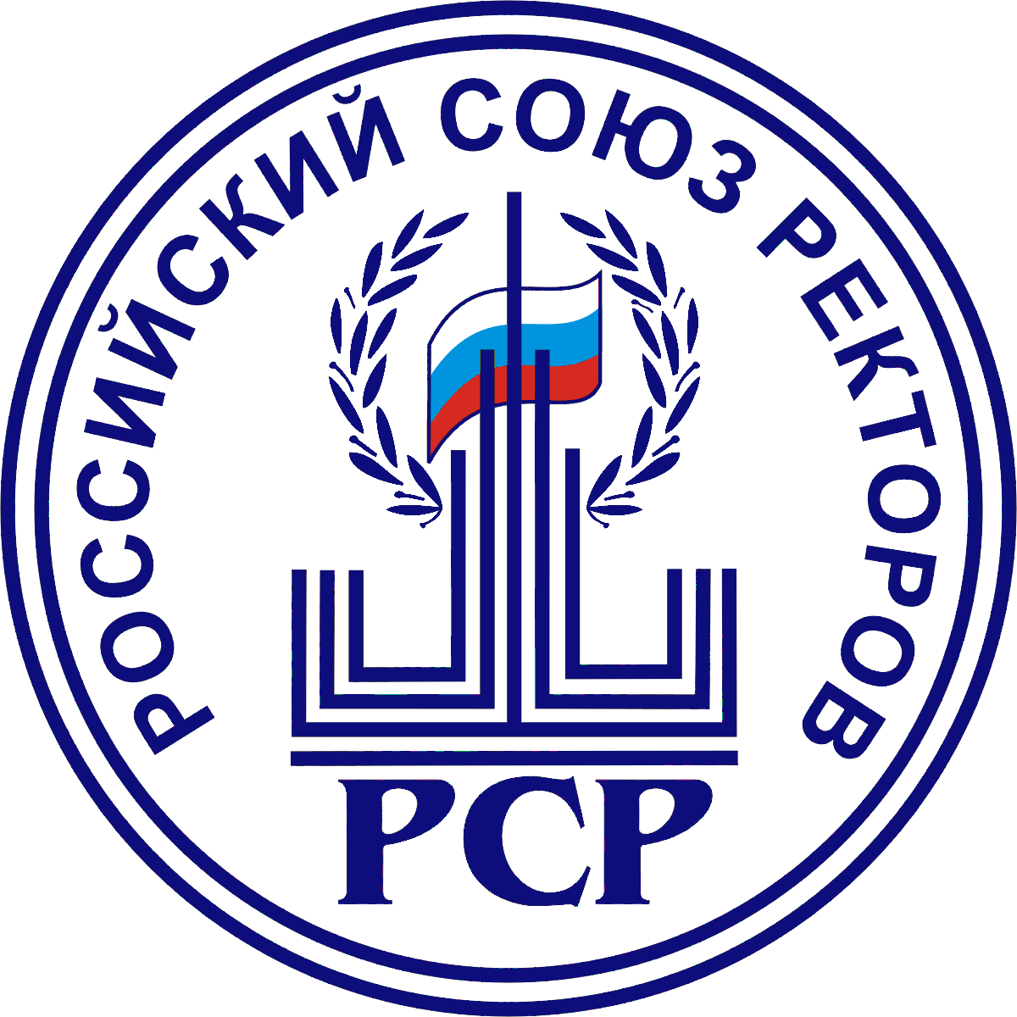

РЕКОМЕНДАЦИИ
круглого стола Российского Союза ректоров
и Российского общественного совета по развитию образования
«Перспективы формирования нового образовательного законодательства»

Москва, МГУ имени М.В.Ломоносова, 24 октября 2007 г.

Заслушав и обсудив доклады и выступления, а также поступившие в ходе обсуждения предложения и замечания по концептуальным вопросам формирования нового образовательного законодательства и повышения эффективности правового регулирования образовательной сферы, участники круглого стола отмечают, что, несмотря на значительную активизацию в последние годы нормотворческой деятельности, в целом современное федеральное законодательство об образовании не соответствует перспективным задачам государства по развитию системы образования в направлении повышения его качественных характеристик, инновационной направленности и конкурентоспособности.
Следствием внесения в федеральное законодательство об образовании многочисленных правок стала внутренняя противоречивость, чрезмерная гипертрофированность и непоследовательность системы подзаконных нормативных актов. В законах об образовании отсутствует единый понятийный аппарат – образовательный глоссарий, учитывающий современные подходы и требования к системе образования.
Многочисленность, отчасти бессистемность и противоречивость сложившейся системы источников образовательного права, резко снижают эффективность государственного регулирования образовательных отношений, приводят к искажению наиболее значимых целей образовательной деятельности, к утрате единства образовательной системы и ослаблению государственного влияния на процессы, происходящие в сфере образования.
Вместе с тем, основа перспективного развития системы образования видится в совершенствовании образовательных технологий, построенных на принципах инновационного обучения, поддержке перспективных направлений фундаментальных и прикладных исследований, проводимых вузами как самостоятельно, так и совместно с академическими институтами, инновационных проектов и программ; координации совместной работы вузов и работодателей по подготовке высококвалифицированных, практико-ориентированных кадров.
Значимость образовательных отношений в современном обществе, высокий и многоплановый уровень их развития в России выдвинули модернизацию сферы образования в число приоритетных национальных проектов, осуществление которого должно сопровождаться необходимым законодательным обеспечением, построенным на основе гармоничного сочетания публичных и частных начал в правовом регулировании этой области.
Участники круглого стола считают целесообразным разработку и принятие нового кодифицированного федерального законодательного акта, интегрирующего законодательство по всем уровням системы образования.
Такой закон призван объединить и систематизировать юридические нормы разных отраслей права, не вступая в противоречие с идеологией и концепциями Бюджетного, Налогового, Трудового, Гражданского кодексов, создать правовые условия для решения следующих перспективных задач, стоящих перед системой образования на современном этапе:
1. Обеспечение устойчивых связей образования и общества посредством:
- повышения прозрачности деятельности учебных заведений (установление публичной отчетности образовательных учреждений, а также муниципальных и региональных образовательных систем и др.);
- развития форм взаимодействия с институтами гражданского общества, в целях повышения открытости ведения образовательной деятельности (попечительские советы, родительские комитеты, шефство, общественная экспертиза качества подготовки и др.);
- развития форм взаимодействия с работодателями, институтами бизнес-сообщества в целях определения перспективных потребностей рынка труда в профессиональных кадрах (формирование образовательных стандартов в увязке с профессиональными стандартами, введение профессионального экзамена и др.);
2. Повышение доступности образования для граждан Российской Федерации, в особенности для малообеспеченных граждан, жителей сельской местности и малых городов, лиц с ограниченными возможностями здоровья (государственная поддержка образовательного кредитования, новая адресная система стипендиального обеспечения, требования к условиям обучения лиц с ограниченными возможностями здоровья и др.);
3. Повышение качества и конкурентоспособности российского образования, в первую очередь посредством укрепления социального статуса педагогических работников, эффективного контракта с преподавателем, усиления интеграционных связей образования, науки и инновационно-ориентированного производства, (законодательное закрепление статуса «исследовательский университет» и др.).
Участники круглого стола считают необходимым включение в проект Кодекса специальной статьи, содержащей определение основных используемых в нем понятий (образовательный глоссарий), а также включение положений, предусматривающих: подтверждение статуса образовательной организации как некоммерческой; сочетание бюджетного и внебюджетного финансирования сферы образования; социальные гарантии профессиональной деятельности педагогов, учителей и воспитателей; гарантии обучающимся в получении образования, в том числе при отзыве лицензии, принудительной ликвидации образовательной организации. Целесообразно выделение дополнительного и послевузовского образования в качестве отдельных разделов Кодекса.
Участники круглого стола рекомендуют научно-педагогическому сообществу обсудить возможность:
- введения юридического статуса диплома вуза и отказа от статуса диплома государственного образца;
- предоставления вузам права самостоятельно формировать советы
по защите диссертаций, присваивать ученые степени и звания;
- перехода от государственной к государственно-общественной аккредитации учебных заведений;
- введения законодательного ограничения (до полного запрета)
на работу педагогов по внешнему совместительству;
- перехода к оценке индивидуальной педагогической деятельности (репетиторства), как некоммерческой, с освобождением педагогов от обязательной государственной регистрации в качестве предпринимателей и установлением соответствующих налоговых преференций.
Участники круглого стола рекомендуют Российскому
Союзу ректоров и Российскому общественному совету по развитию образования учесть настоящие Рекомендации, предложения и замечания,
высказанные в ходе заседания, а также представленные материалы
в совместной работе над новым кодифицированным федеральным законодательным актом об образовании и обращаются к руководству Министерства образования и науки Российской Федерации с просьбой
о содействии в его подготовке.

Президент  Российского Союза ректоров  академик РАН | Сопредседатель  Российского общественного совета  по развитию образования
В.А.Садовничий | Я.И.Кузьминов

